EğriÇiz 3.2 Windows Kullanım Kılavuzu

İçindekiler:

- EğriÇiz Nedir?
- EğriÇiz’in teknik özellikleri
- Bu Sürümde Yer Alan Yenilikler
- EğriÇiz ile Eğri Çizmek
- Diğer Araçlar/Formlar
  - Şablon Eğri Seçim / Şablon Eğri Kayıt
  - Tüm Özellikler
  - Araç Çubukları
    - Görüntü Araç Çubuğu
    - Standart Araç Çubuğu
  - Operatör Seçim Aracı
  - Sayısal Değerler Formu
  - Bakış Formu
  - Büyüklük Formu
  - Duvar Kağıdı Formu
  - Hesap Makinesi
- Adım Adım Eğri Çizme
  - Tek Boyutlu Eğri Grafikleri
  - İki Boyutlu Eğri Grafikleri
  - Üç Boyutlu Eğri Grafikleri
  - Eğrilere Yaklaşma / Eğri Grafiklerinin Büyütülmesi

EğriÇiz Nedir?

EğriÇiz, matematiksel eğrileri grafiklerinin yardımcı çizim elemanlarıyla birlikte 3 boyutlu uzayda çizmek için kullanılan bir çizim aracıdır. Orta okul, lise ve üniversite öğrencilerinin matematik eğitiminde, akademiksel çalışmalarda, mimaride ve daha pek çok teknik alanda kullanılması hedefi ile yazılmış bir programdır.

EğriÇiz, öğrencilerin deneme ve gözlem yapabileceği, eğitmenlerin konuyu daha rahat ve ilgi çekici bir şekilde anlatabileceği, yazarların kitaplarına koyacakları grafikleri, konuya en uygun, güzel ve anlaşılır grafikler arasından seçebilecekleri ve de bu konu ile ilgilenen herkesin rahatlıkla kullanabilecekleri kullanışlı bir programdır.

EğriÇiz’in teknik özellikleri

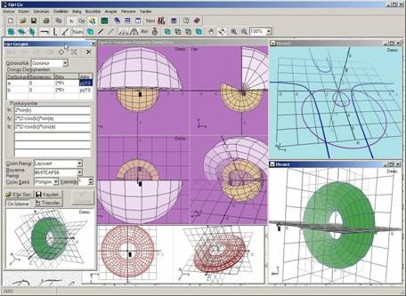

Eğriçiz’in teknik özellikleri:

- Nesne yönelimli bir grafik uzayı modeli kullanır. Dolayısıyla bu uzayda yer alan nesnelerin (şekillerin) pek çok özelliği (çizim şekli, çizgi kalınlığı, örnekleme aralığı, rengi vs.) değiştirile bilinir.

- Eğrilerin 3 boyutlu eksen sisteminde grafiklerini çizer.

- Grafik uzayına yardımcı çizim elemanı olarak x, y ve z eksenleri, kılavuz çizgileri(xy, xz ve yz düzlemleri), bakış eksencikleri vs. yerleştirilmiştir.

- Görüntünün perspektif çizim tekniği ile, yani belli bir bakış noktasına göre yakındaki şekillerin gerçek boyutunda, uzaktaki şekillerin ise daha küçük görüldüğü göz önüne alınarak, çizim gerçekleştirir.

- Eksenlerin döndürülmesi, çizim ölçeğinin değiştirilmesi (yani görüntünün büyültülüp küçültülmesi) gibi yeteneklere sahiptir.

- Grafikler aktif bir şekilde (yalnızca fare hareketleri ile) istediğiniz bakış konumuna kolayca getirilebilmektedir

- Kullanıcıların dışarıdan text yapıda girecekleri eğrilere ait matematiksel fonksiyonları yorumlayarak, eğrilerin belli bir örnekleme aralığında istenilen sayıda noktalarının koordinatlarını bulur ve bunların bir grafik uzayında ayrık noktalar halinde veya bir bütün halinde gösterilmelerini sağlar.

- Birden fazla eğriyi aynı pencere içerisinde çizebilir.

- Kullanıcı aynı anda şekillerin önden, üstten, yandan ve perspektiften görüntülerini görebilir.
- Görüntüye sisleme efekti verile bilinir.

- İki ve Üç boyutlu cisimler poligon çizim ile kaplana bilinir.

- Tek bir tıklama görüntünün hareketli hale getirilmesi için yeterlidir. Hareketin dönüş yönü ise fare ile istenildiği gibi yapıla bilinir.

- Kullanım kolaylığı sağlamak amacı ile eğrilerin elle tekrar tekrar girilmesinin önlemek için bunların veri tabanına veya bir dosyaya çeşitli ek bilgilerle birlikte kaydedilmesi işlemini yerine getirir.

- Program tüm kullanıcıların kullanmaktan haz duyacakları kalitededir. Kullanıcı yapmak istediklerini tamamını mönülere gidilmeksizin; araç çubukları ve fare ile rahatlıkla yerine getirebilir.

- Kolay kullanımın ötesinde Türkçe'dir. Tümü ile Türk Mühendisliğinin bir ürünüdür.

Bu Sürümde Yer Alan Yenilikler

EğriÇiz 3.0 sürümüyle birlikte,

- Daha önceki versiyonda yer alan bazı aksaklıklar giderilmiştir.

- Programa dokuz yeni matematik fonksiyonu (sech, cosech, arcsec, arccosec, arcsech, arccosech, heav, zero ve ph) katılmıştır.

- Şablon eğrilerin yer aldığı veri tabanı basit text dosyaya taşınmış. Böylece program BDE’nin boyunduruğundan kurtarılmıştır. Sonuç olarak programın kurulumu yarı yarıyadan bile fazla bir oranda daha az yer kaplar hale gelmiştir.

- Daha önce 5.4 MB olan kurulum şu anda yaklaşık 2.5MB yer kaplamaktadır. Internet’ ten indirilmesini daha katlanır hale gelmiştir.

- Daha çok sayıda örnek eğri gerek şablon eğri dosyasına (‘CurvedLines.txt’) gerekse ‘.tec’ uzantılı dosya olarak sisteme eklenmiştir.

Tüm bunların dışında ve bunlardan daha önemli olarak aşağıdaki yeni özellikler bu versiyona eklenmiştir.

- Sisleme Efekti: Grafikte yer alan elemanların renklerinin, kameraya olan uzaklıklarına bağlı olarak arka plan rengine doğru açılmaları sağlanmıştır. Sisleme yoğunluğu ekranın özellikler formunda istenildiği gibi ayarlanabilmektedir.

- Poligon Çizim: Daha önceki versiyonda yer alan nokta ve çizgi çizim şekillerine ek olarak bu versiyonda 2 boyutlu (eni ve boyu olan) ve 3 boyutlu (en,boy ve yüksekliği/kalınlığı olan) elemanların poligon çizim ile kaplanmış şekilde çizilmeleri sağlanmıştır.

- Perspektif Ufuk Noktası: Perspektifin (yakındaki şekillerin gerçek boyutunda, uzaktaki şekillerin ise daha küçük görülmesi) ufuk noktası kullanıcının görebileceği en uzak noktayı tanımlar. Ufuk noktası perspektifin etkisini belirler. Ne kadar küçük seçilir ise perspektif etkisi o kadar yüksek olur. Bu versiyonda kullanıcı ekran özellikleri formunda ufuk noktasını değiştirebilmektedir.

EğriÇiz ile Eğri Çizmek

EğriÇiz ile grafik çizmek son derece kolay bir iştir. Çizim için iki temel araç kullanılır. Bunlar eğri gezgini ve çizim penceresi/ekranı ’dır. Eğri gezgini, çizilecek eğrilerin özelliklerinin: eğriyi tanımlayan fonksiyonların, örnekleme aralığının, çizim renginin ve şeklinin tanımlandığı araçtır. Çizim penceresi ise çizimlerin gerçekleştirildiği uzaya, yani çizim uzayına açılan bir penceredir (Bu uzayda oluşturulan görüntünün ekran iz düşümüdür.).

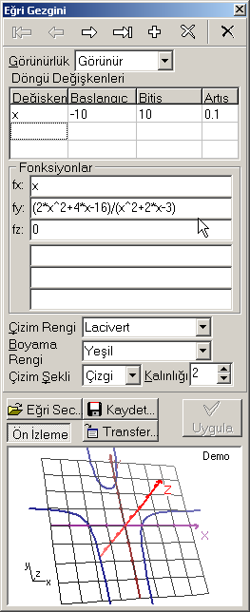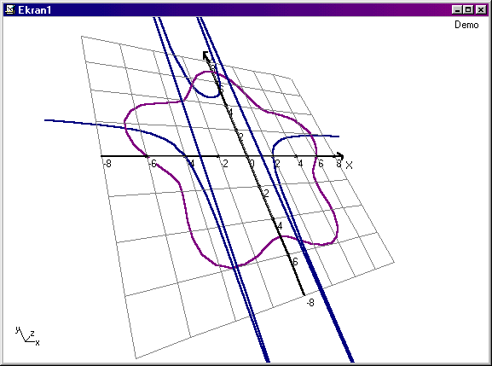

Çizim penceresi, tıpkı üzerinde çizilen eğrilerinki gibi değiştirilebilir özellikleriyle çizimlerin çizim uzayında kullanıcının isteğine uygun şekilde çizilmesini sağlar. Kullanıcı çizimde yer alan yardımcı çizgilerin renk, kalınlık, görünürlük gibi özelliklerini değiştirebilir. Bunların yanı sıra arkaplan rengi değiştirilebilir, perspektif (yakındaki şekillerin daha büyük olması) ve sisleme özelliğini açılıp kapatıla bilinir, perspektifin ufuk noktasını ve sisleme yoğunluğunu değiştirile bilinir, çizimler hareketli hale getirile bilinir ve hareketlendirme hızını değiştirile bilinir, görüntülemede 4’lü görünüş görüntüleme modunu (çizimlerin önden, üsten, yandan ve perspektif görüntülerinin aynı pencerede görüntülenmesi) kullanıla bilinir. Grafik x ve y eksenlerinde fare yardımıyla aktif bir şekilde döndürüle bilinir. Çizilmelerin istenilen büyüklükte olması sağlana bilinir .

Eğri gezginiyle, ekranda yer alan eğriler üzerinde birer birer hareket ederek, özelliklerine değiştirebilir; yeni eğri ekleyebilir; üzerinde bulunulan eğriyi silebilir, şablon eğri olması için veri tabanına kaydedebilir veya diğer ekranlara transferini yapabilirsiniz. Ayrıca eğrileri elle girmek yerine veri tabanında var olan şablon eğriler arasından da seçebilirsiniz. Burada unutulmaması gereken yapılan değişiklikleri hayata geçirmek için ‘Uygula’ düğmesine basılması gerekliliğidir.

Şimdi EğriÇiz ‘le nasıl görüntüler alabileceğinize dair bir örneği inceleyelim. Aşağıda
0 ≤ a ≤ Pi ve a(artıs)=Pi/20,
0 ≤ a ≤ 2*Pi ve b(artıs)=Pi/20 olmak üzere
fx(a,b) = 5*sin(b)*(0,5+sin(a))
fy(a,b) = cos(6*a)/2
fz(a,b) = 5*cos(b)*(0,5+sin(a))

Çizim Rengi=Teal(Koyu Cam Göbeği), Çizim Şekli=Çizgi, Nokta Aralığı=Pi/20, Çizgi Kalınlığı=1 olarak tanımlanmış, benim firizbi adını verdiğim eğriyi 4’lü Görünüş ile görmektesiniz

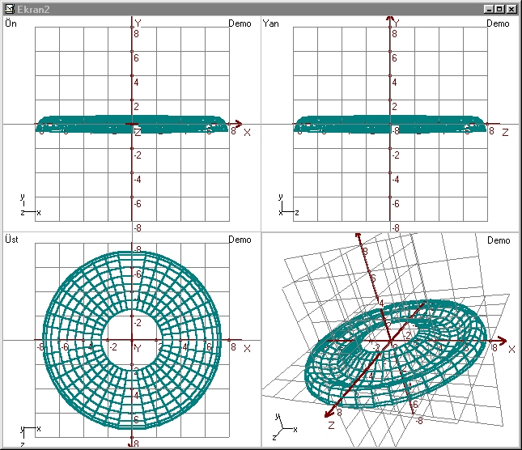

Aşağıda ise aynı eğrinin 4’lü Görünüş,XY veYZ ızgaraları ve Y ekseni kaldırılmış, arkaplan gümüş rengi yapılmış ve çizim şekli nokta olarak seçilmiş hali görülmektedir.

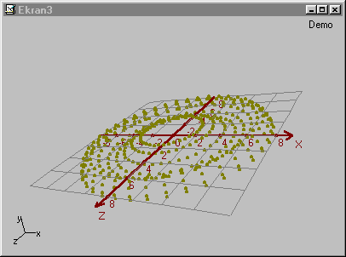

Aşağıda aynı eğriyi Çizim Şekli=Poligon, Boyama Rengi=Sarı seçilmiş, ekranın Özellikler formunda sisleme özelliği açılarak yoğunluğu=100 olarak seçilmiş,YZ düzlemi görünür ve Çizim Şekli=Poligon olarak seçilmiş halini görmektesiniz.

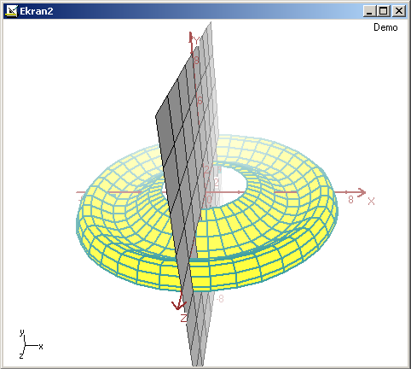

Görüldüğü gibi çizim penceresinin ve eğrilerin her birinin ayrı ayrı özelliklerini değiştirerek, göz zevkinize hitap eden, sınırsız sayıda eğriyi, EğriÇiz’le kolaylıkla çizebilirsiniz.

Diğer Araçlar/Formlar:

Şablon Eğri Seçim / Şablon Eğri Kayıt

Eğri Gezgini’nde en basit yoldan yeni eğri girişi, ‘Eğri Seç...’ düğmesi ile açılan Şablon Eğri Seçim formu yardımıyla veri tabanında var olan eğrilerden birinin seçilmesi yoluyla olur. Liste üzerinde çift tıklama veya ‘Tamam’ düğmesiyle eğri seçim işlemi tamamlanmış olur.

Bu formun alt kısmında üzerinde bulunulan eğrinin izlendiği ön izleme penceresi yer alır. Bu pencerenin özellikleri yanında yer alan düğmelerle değiştirilerek eğrilerin en uygun şekilde gözlenmesi sağlanır.
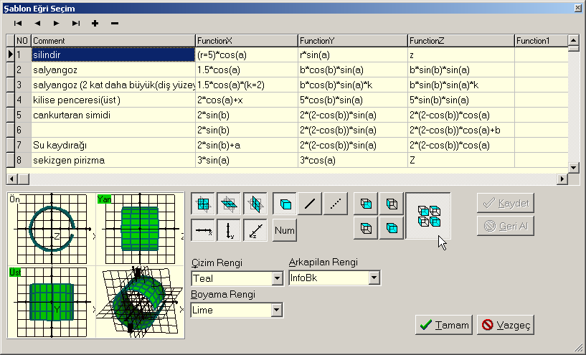
Şablon Eğri Seçim formu veri tabanındaki mevcut eğrilerin değiştirilmesine ve yeni eğri bilgilerinin girilmesine izin verir. Mevcut eğrileri değiştirebilir, silebilir ve yeni eğri girişi yapabilirsiniz. Eğrilerde herhangi bir değişiklik yapıldığında veya yeni bir eğri girildiğinde ‘Kaydet’ ve ‘Geri Al’ tuşu aktif hale geçer. ‘Kaydet’ tuşu ile değişikliği veya yeni eğri girişi veri tabanına eklenirken ‘Geri Al’ tuşu yapılan işlemlerin iptal ederek eğriyi eski haline getirir.

Eğrilerin dosyaya hızlı bir şekilde girilmesi amacıyla Dosya menüsünden Şablon Eğri Kayıt seçeneği seçildiğinde aşağıda görüldüğü gibi daha farklı şekilde açılır. Formdaki ‘Tamam’ ve ‘Vazgeç’ tuşlarının yerini ‘Kapat’ ve ‘Yardım’ tuşları alırken; eğri tablosu ve renk seçim alanları beyaz renkli olur.

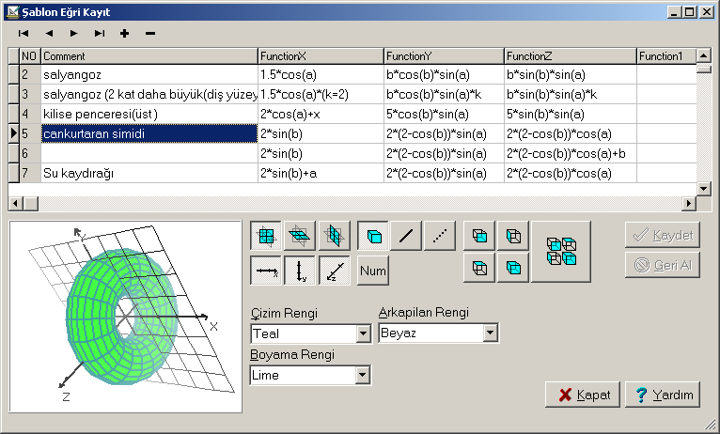

Bu form tıpkı çizim pencereleri gibi ana formun alt formlarından biri olarak açılır. Dolayısıyla çizim pencerelerine uygulanan küçültme, büyültme, yatay/dikey döşeme vs. gibi alt form işlemleri bu form için de geçerlidir.

Tüm Özellikler

Çizimler nesne yönelimli bir grafik uzayında gerçekleştirilir. Bu uzayın özellikleri tıpkı eğrilerin özelliklerinin Eğri Gezgini yardımı ile değiştirildiği gibi değiştirilebilir. Bunun için aşağıdaki form kullanılır. Bu form Özellikler mönüsünden Tüm Özellikler seçeneğinin seçilmesi veya Standart Araç Çubuğu’ndan düğmesine basılması ya da çizim penceresi üzerinde sol fare mönüsünden Özellikler komutunun seçilmesi veya çizim penceresine çift tıklama yardımı ile açılır.

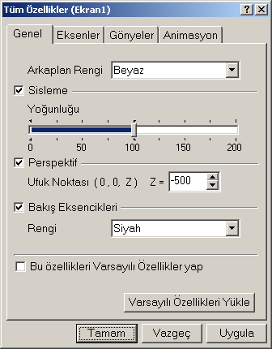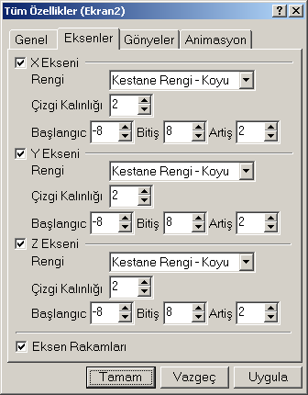

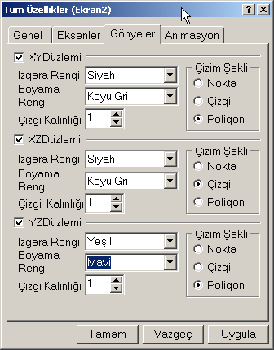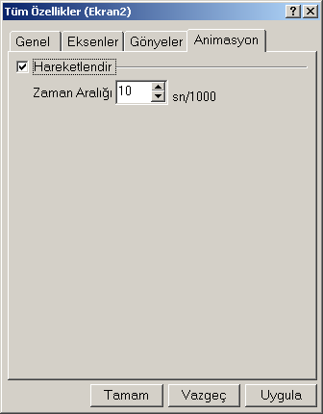

Bu formda, Çizim Penceresi’ne ait özellikler dört alt sekme altında toplanmıştır

Genel sekmesinde arka plan rengi, sisleme özelliğinin kullanılıp kullanılmayacağı ve sislemenin yoğunluğu; perspektif özelliğinin kullanılıp kullanılmayacağı ve perspektifin ufuk noktası; bakış eksenciklerinin görünürlük ve renk özelliği değiştirile bilinir; bu pencereye ait özellikler yeni çizim pencerelerinin başlangıç özellikleri haline getirile bilinir veya başlangıç özellikleri yeniden yüklene bilinir.

Eksenler ve Gönyeler sekmelerinde ekranda yardımcı çizgi olarak yer alan eksen ve gönye elemanlarının görülen özelliklerini değiştirile bilinir. Eksen rakamları (eksenlerin rakamlarla birlikte çizilmesi) özelliği açılıp,kapatıla bilinir. Gönyelerin poligon çizim ile kaplanması sağlana bilinir.

Animasyon sekmesinde ise çizimin hareketli hale getirebilir ve hareketli şeklin yenileme zaman aralığının ne olacağını belirleyebilirsiniz.

Araç Çubukları

Eğriçiz, görüntü ve standart araç çubuğu olarak iki araç çubuğuna sahiptir. Araç çubukları kullanıcının yapmak istediklerinin büyük bir bölümünün mönülere gidilmeksizin yapmasını sağlar.

Araç çubuklarının görünürlüğü (görünüp, gizlenmesi) Görünüm mönüsünden Araç Çubukları seçeneği ile açılan veya araç çubuklarının yanında boş bir alanda sağ fare tıklamasıyla açılan mönüde başlarında yer alan tik (onay) işaretinin konulması veya kaldırılması ile olur.

Bu iki araç çubuğu dışında ana formun altında durum çubuğu adı verilen üçüncü bir çubuk da bulunur. Bu çubukta yapılan işleme bağlı olarak programın kullanımına yardımcı kısa bilgilerin gösterilmesi sağlanmaktadır. Ancak kullanıcı ekrandan tasarruf sağlamak ister ise Görünüm mönüsünden durum çubuğu seçeneğinin başındaki tik işaretini kaldırabilir.

Kullanıcının durum ve araç çubuklarının görünürlüğüyle ilgili yapacağı değişiklikler programın bir sonraki açılışında da aynen korunacaktır.

Görüntü Araç Çubuğu

Çizim penceresinin özelliklerini, yukarıdaki gibi özellikler formunu kullanarak değiştirmek yerine aşağıdaki resimde görülmekte olan görüntü araç çubuğunu da kullanabilirsiniz.

Bu araç çubuğunda yer alan düğmeler ve görevlerini sırası ile anlatalım. İlk altı düğme XY, XZ, YZ ızgaralarının ve x,y,z eksenlerinin görünürlük durumunu değiştirmek için, ‘Num’ düğmesi eksen rakamlarının görünürlüğünü değiştirmek için, sonraki üç düğme çizim penceresinde yer alan tüm eğrilerin çizim şekillerinin poligon, çizgi veya nokta olarak değiştirmek için kullanılır. Sonraki dört düğme ise çizimin sisleme, perspektif, 4’lü görünüş ve hareketlilik özelliklerinin açık veya kapalı olmasını; bunları takip eden düğmeler şeklin önden, üstten, yandan ve perspektiften görünme konumuna hızlı bir şekilde getirilmesini sağlar. El resminin bulunduğu düğme basılı konuma getirildiğinde; sol tuşuna basılı fare hareketinin grafiğin ekran üzerinde taşımaya yarar. Döner iki okun bulunduğu düğme basılı konuma getirirse aynı fare hareketleri bu sefer grafiğin x ve y eksenlerinde döndürülmesine yarar. Bu iki tuşu takip eden tuşlar grafiğin iki kat büyütülmesi veya yarı yarıya küçültülmesi işlemini yerine getirir. Şekli tam olarak istenilen boyuta bu iki düğmenin yanındaki alana direk olarak yazarak veya listesinde var olan değerlerden birinin seçilmesi yoluyla gerçekleştirilir. Bu alana yapılacak çift fare tıklaması aşağıdaki resimde görünen büyüklük formunu açacaktır. Yine bu formu kullanarak şekli istediğiniz büyüklüğe getirebilirsiniz.

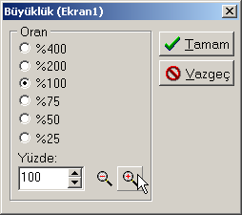 | Bu form Büyüklük mönüsünden Diğer... seçeneğinin seçerek veya çizim penceresi üzerinde sol fare mönüsünden Büyüklük komutuyla da açabilirsiniz.

Standart Araç Çubuğu

Standart araç çubuğunda yer alan düğmelerin çoğu standart olarak hemen hemen her programda var olan düğmelerdir. Bu yüzden bunlardan bahsetmeyip yalnızca bu programa özgü olanların görevlerini ele alırsak:

düğmesi içerisinde yalnızca başlangıç olarak olması istenilen yardımcı çizim elemanları(z,y,z eksen ve xy,xz,yz gönyeleri) bulunan yeni-boş bir çizim penceresi/ekranı açar.
düğmesi daha önce kaydedilmiş ‘.tec’ uzantılı bir dosyanın disketten okunarak yeni bir ekranda kaydedildiği haliyle gösterilmesini sağlar.
düğmesi aktif çizim penceresi ’nin tüm özellikleri ile ‘.tec’ uzantılı bir dosya olarak veya ‘.bmp’ uzantılı bir resim olarak diske yazılmasını sağlar.
düğmesi şeklin resim olarak yazıcıdan çıkarır.
düğmesi şeklin resim olarak hafızaya alır. Hafızaya alınan resimler daha sonra herhangi bir kelime işlemciye veya resim işleme programına yapıştırıla bilinir.
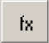 düğmesi Eğri Gezgini formunu açıp kapar.
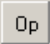 düğmesi Operatör Seçim aracını açar ve kapatır.
düğmesi Görüntü araç çubuğunu gizler veya görünür hale getirilir.
düğmesi ise Sayısal Değerler formunu açar.
düğmesi daha önce de söylediğim gibi Özellikler formunu açar.
düğmesi fonksiyon hesaplayıcısı adında kullanışlı bir hesap makinesini açar.

Operatör Seçim Aracı

Şimdi biraz da yukarıda adı geçen ve şimdiye kadar bahsetmediğim iki formdan bahsedelim. Bunlardan ilki yani Operatör Seçim aracı, Eğri Gezgininde, eğrilere parametre olarak girilen fonksiyonların girilmesinde kolaylık sağlayan bir araçtır. Bu araç yardımıyla operatör, parantez ve fonksiyonlar daha hızlı bir şekilde girile bilinir.

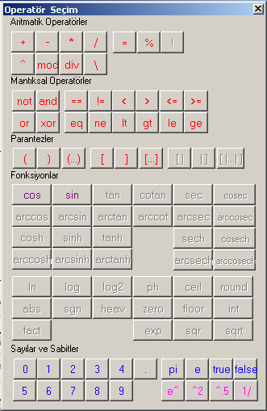 |  | + | Toplama operatörü
 |  | - | Çıkarma operatörü
 |  | * | Çarpma operatörü
 |  | / | Bölme operatörü
 |  | \,div | Tamsayılı bölme operatörü
 |  | %,mod | Kalanı alma operatörü
 |  | ^ | Üst alma operatörü
 |  | ! | Faktöryelini alma operatörü**
 |  | = | Atama operatörü
 |  | Not | Mantıksal değil operatörü
 |  | and | Mantıksal ve operatörü
 |  | Or | Mantıksal yada operatörü
 |  | Xor | Mantıksal aynısı değil operatörü
 |  | ==,eq | eşit operatörü
 |  | !=,neq | Eşit değil operatörü
 |  | <,lt | Küçük operatörü
 |  | >,gt | Büyük operatörü
 |  | <=,le | Küçük veya eşit operatörü
 |  | >=,ge | Büyük veya eşit operatörü
 |  | (,),[,] | Aç-kapa ve köşeli aç-kapa parantezler
 |  | [|,|] | Mutlak değer aç-kapa parantezler**
 |  | pi | (π) Pi sayısı sabiti 3,14159265358979..
 |  | e | Sayısı sabiti 2,71828182845905.......
 |  | true | Mantıksal Doğru, yanı sayısal 1 değeri
 |  | false | Mantıksal Yanlış, yanı sayısal 0 değeri
Cos | Kosinüs fonksiyonu | Sin | Sinüs fonksiyonu
Arccos | Ters kosinüs fonksiyonu** | Arcsin | Ters sinüs fonksiyonu**
Cosh | Hiperbolik kosinüs fonksiyonu** | Sinh | Hiperbolik Ters sinüs fonksiyonu**
Arccosh | Ters Hiperbolik kosinüs fonksiyonu | Arcsinh | Ters Hiperbolik sinüs fonksiyonu**
Tan | Tanjant fonksiyonu** | Cotan | Kotanjant fonksiyonu**
Arctan | Ters tanjant fonksiyonu** | Arccot | Ters Kotanjant fonksiyonu**
Tanh | Hiperbolik tanjant fonksiyonu** | Coth | Hiperbolik Kotanjant fonksiyonu**
Arctanh | Ters Hiperbolik tanjant fonksiyonu | Arccoth | Ters Hiperbolik Kotanjant fonksiyonu
Sec | Sekant fonksiyonu** | Cosec | Kosekant fonksiyonu**
Arcsec | Ters Sekant fonksiyonu** | Arccosec | Kosekant fonksiyonu**
Sech | Hiperbolik Sekant fonksiyonu** | Cosech | Hiperbolik Kosekant fonksiyonu**
Arcsech | Ters Hiperbolik Sekant fonksiyonu* | Arccosech | Ters Hiperbolik Kosekant fonksiyonu*
Ln | Tabi logaritma fonksiyonu** | Abs | Mutlak değer fonksiyonu**
Log | Logaritma fonksiyonu(10 tabanında) | Sgn | İşaret fonksiyonu**
Log2 | Logaritma fonksiyonu(2 tabanında) | Heav | 1 büyük fonksiyonu**
Ph | Ph fonksiyonu** | Zero | Sıfır fonksiyonu**
Ceil | Üste yuvarlama fonksiyonu** | Floor | Alta yuvarlama fonksiyonu**
Round | Yuvarlama fonksiyonu** | İnt | fonksiyonu**
Fact | Faktoryel fonksiyonu** | Exp | e^ fonksiyonu**
Sqr | Kare alma fonksiyonu** | Sqrt | Kara kök alma fonksiyonu**
**Kısıtlama amacıyla iptal edilmiş foksiyonlar

Bu form Eğriçiz ‘de kullana bileceğiniz fonksiyon, sabit ve operatörleri göstermesi açısından da önemlidir. Burada iptal edilmiş olarak gözüken fonksiyon ve operatörler, bunları elle bile yazsanız kullana mayacağınız fonksiyon ve operatörlerdir. Bunlar deme versiyon için yapılan kısıtlamadır.

Sayısal Değerler Formu

Yukarıda adı geçen ikinci formumuz, yani Sayısal Değerler formuna gelince: bu form , kullanıcının grafikte yer alan eğrilerin çiziminde kullanılan noktaların sayısal değerlerini, eğrinin fonksiyonel özellikleri ile birlikte görmesini sağlar.

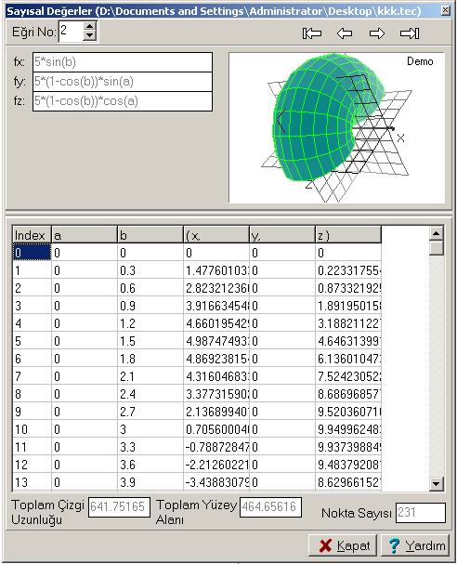

Bu form da pek çok şekilde açıla bilinir. Mesela Araçlar mönüsünden Sayısal Değerler seçeneğinin seçerek veya Standart Araç Çubuğu’ndan düğmesine basarak ya da çizim penceresi üzerinde sol fare mönüsünden Sayısal Değerler komutunun seçerek formun açılmasını sağlana bilinir.

Formun üzerinde yer alan Ok Tuşları ile eğriler üzerinde hareket edilir, ‘Kapat’ tuşu ile form kapatır.

Bakış Formu

Şimdiye kadar bahsetmediğimiz diğer bir form Bakış menüsünden Diğer... seçeneğinin seçilmesi veya çizim penceresi üzerinde sol fare menüsünden Bakış komutuyla açılan Bakış formu’ dur. Bu form grafiği istenilen bakış konumuna getirmek için kullanılır.

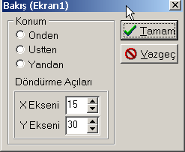
Bu formu kullanmak yerine görüntü araç çubuğunda, döner iki okun bulunduğu düğme basılı konuma getirdikten sonra sol fare tuşu basılı halde fareyi hareket ettirerek grafiği x ve y eksenlerinde döndürmek suretiyle istenilen bakış konumuna getirebilirsiniz.

Büyüklük Formu

Gerçi daha önce bahsettik ama konu akışı içerisinde tekrar anlatmamız gerekiyor. Büyüklük formu Büyüklük menüsünden Diğer... seçeneğinin seçilmesi veya çizim penceresi üzerinde sol fare menüsünden Büyüklük komutuyla da açılır.

Büyüklük pek tabi ki en kolay şekilde Görüntü Araç Çubuğunda yer alan küçült, büyült düğmeleri ve büyüklük alanı vasıtası ile daha kolay değiştirilecektir.

Duvar Kağıdı Formu

Programa ait son formumuz Görünüm menüsünden Duvar Kağıdı... seçeneğinin seçilmesi veya ana formun duvar kağıdına çift tıklamayla açılan duvar kağıdı formu’ dur. Bu form ile ana formun duvar kağıdı özellikleri belirlenir. Desen olarak kullanılacak dosyanın ismi ve döşenme şekli seçildikten sonra “Tamam” tuşu ile yeni özellikler onaylanır.

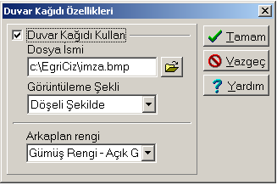

Hesap Makinesi

Son olarak EğriÇiz ile birlikte kurulan ve de EğriÇiz ’in Fonksiyon Hesaplayıcısı olarak dışarıdan çalıştırdığı Hesap Makinesi programından da biraz bahsedelim. Bu program dışarıdan girilen fonksiyonlar ve bunların değişkenlerine verilen değerlere göre sonuç üretilmesi işlemimi yerine getir. Yani basit ama kullanışlı bir hesap makinesidir.

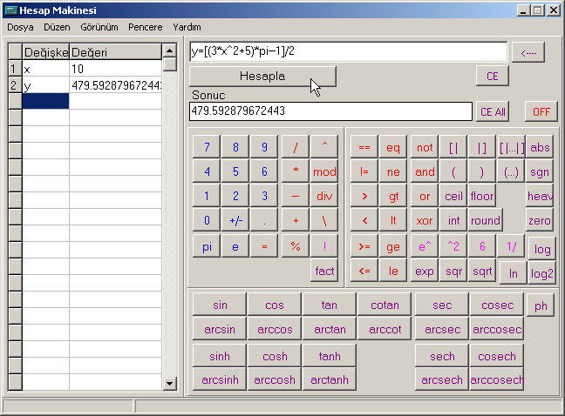

Hesap Makinesi’ nin 1.0 numaralı bu ilk versiyonunda iyi bir hesap makinesinden bekleyeceğiniz hemen hemen her şey var. Hata biraz daha geliştirilmesi durumda piyasada kendi türündeki pek çok programa toz yutturur kanısındayım.

Gelecekte bu programı EğriÇiz’ in sonraki versiyonlarında (veya belki de kendi başına ayrı bir ürün olarak) çok daha gelişmiş bir şekilde sizlerin kullanımına sunmayı umut ediyorum.

Programa her hangi bir kısıt konulmamıştır. Tüm fonksiyonlarını kullanabilirsiniz.

Adım Adım Eğri Çizme

Tek Boyutlu Eğri Grafikleri

Eğriçiz’de grafikler her bir boyut için bir tane olmak üzere en az üç fonksiyonla tanımlanırlar. Mesela y=2*x+4 gibi basit bir fonksiyonu çizdirmek için x, y ve z eksenlerinin her biri için
fx= x
fy= 2*x+4
fz= 0 (=> aslında fz= 0*x=0 dır)

tanımlamaları yapılmalıdır. Burada görüldüğü gibi x her üç eksen için de değişkendir. Eğrinin çizile bilinmesi için x değişkeninin bir döngü değişkeni olarak başlangıç, bitiş ve artış değerlerinin tanımlanması gerekmektedir.
-8≤x≤8 ve Xartış=0.1
fx(x) = x
fy(x) = 2*x+4
fz(x) = 0

Şimdi bunları eğri gezginine girelim. Sonuç olarak aşağıdaki görüntüyü elde ederiz.

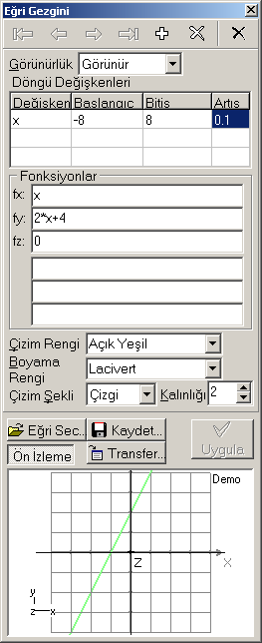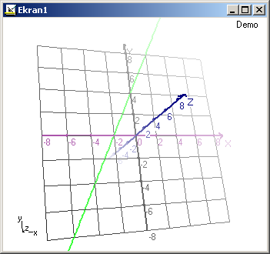

İki Boyutlu Eğri Grafikleri

Şimdi de iki boyutlu bir eğriyi mesela küre eğrisini ele alıp çeşitli özelliklerini değiştirdiğimizde nasıl görüntüler elde edeceğimizi görelim.

Küre eğrisi iki boyutlu bir eğri olduğu için her üç eksen için de geçerli iki döngü değişkenine ihtiyaç duyar.
0≤a≤Pi ve a(artış)=Pi/10
0≤b≤2*Pi ve b(artış)=Pi/10
fx(a,b) = 5*sin(a)*cos(b)
fy(a,b) = 5*cos(a)
fz(a,b) = 5*sin(a)*sin(b)

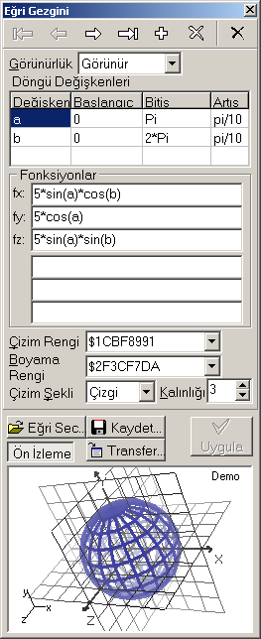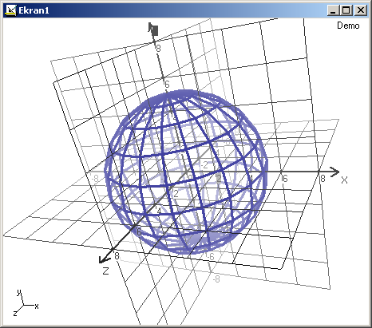

Bu eğrinin eğri gezgininde çizim şekli özelliğini nokta olarak seçip çizgi kalınlığını 8 olarak seçtiğimizde aşağıdaki görüntüyü elde ederiz.

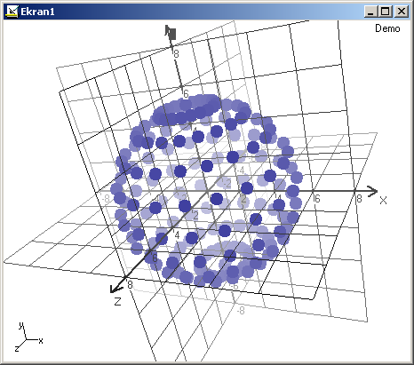

Aşağıda ise aynı eğriyi çizgi kalınlığı 1’e indirildikten ve arka plan rengi değiştirildikten sonra boyama rengi olarak Açık Yeşil seçilmiş poligon ile kaplanmış olarak görmektesiniz.

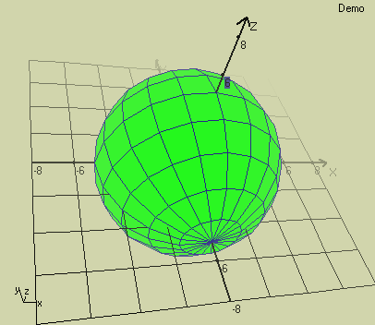

Şimdi bu eğrinin b döngü değişkeninin 0 başlangıç değerini Pi/5 olarak değiştirerek fare yardımıyla biraz döndürelim.
Pi/5≤b≤2*Pi ve b(artış)=Pi/10

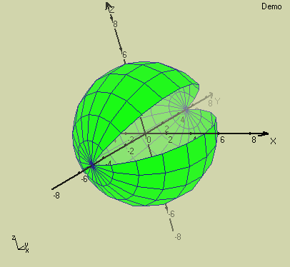

Sisleme özelliğini kaldıralım

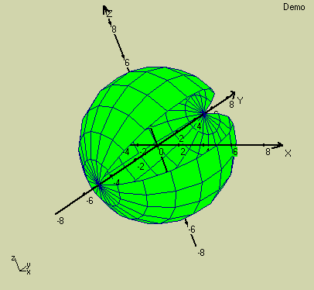

Silmeyi etkinleştirip perspektifi kaldıralım,

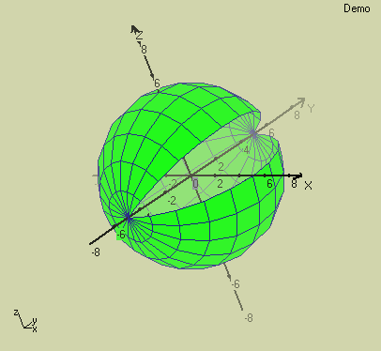

Perspektifi koyup poligon çizim ile kaplanmış yz yardımcı düzlemini koyalım.

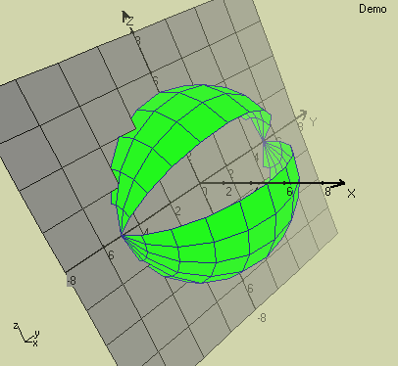

Üç Boyutlu Eğri Grafikleri

Şimdide 2 boyutlu bu küreye 3. bir boyut katalım.
0≤a≤Pi ve a(artış)=Pi/10
Pi/5≤b≤2*Pi ve b(artış)=Pi/10
fx(a,b) = 5*sin(a)*cos(b)
fy(a,b) = 5*cos(a)
fz(a,b) = 5*sin(a)*sin(b)

Parametreleriyle belirtilen küre eğrisinde 5 değeri kürenin yarıçapı (yani r) dir. Buna bağlı olarak yukarıdaki ifadeyi aşağıdaki gibi değiştirebiliriz.
0≤a≤Pi ve a(artış)=Pi/10
Pi/5≤b≤2*Pi ve b(artış)=Pi/10
r = 5 (veya 5≤r≤5 ve r(artış)=0)
fx(a,b,r) = r*sin(a)*cos(b)
fy(a,b,r) = r*cos(a)
fz(a,b,r) = r*sin(a)*sin(b)

Sonuç olarak üçüncü boyut için bir döngü değişkeni tanımı daha yapılması gerekir. Şimdi üçüncü boyut değişkenimiz r’nin belli bir aralıkta değişmesini sağlayıp, a ve b artış değerlerini 0.3 yapıp yukarıdaki ifadeyi tekrar düzenleyelim.

0≤a≤Pi ve a(artış)=0.3
Pi/5≤b≤2*Pi ve b(artış)=0.3
4≤r≤5 ve r(artış)=1
fx(a,b,r) = r*sin(a)*cos(b)
fy(a,b,r) = r*cos(a)
fz(a,b,r) = r*sin(a)*sin(b)

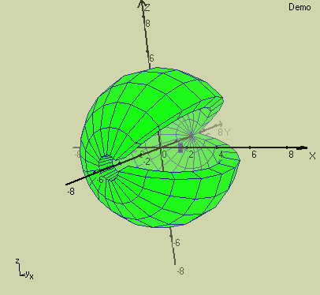

Eğrilere Yaklaşma / Eğri Grafiklerinin Büyütülmesi

Şeklin büyütülmesi gerçekte şekle daha yakın bir noktadan bakılması demektir. Şekle bakış noktası ufuk noktası ile yakından ilintilidir. Ufuk noktasının (0,0,z) ve Z= -500 olarak seçilmesi durumunda şekle normalde (0,0,z) ve z=+500 noktasından bakılmaktadır. Ancak 1 br yatay mesafenin 100 büyüklük ölçüsü için 20 piksel ile çizilmesini istediğim için 500/20=25 olması nedeniyle bu ufuk noktası ve 100 büyüklüğünde şekle gerçekte (0,0,25) noktasından bakılmaktadır. Dolayısıyla mesela 200 büyüklüğü için şekle (0, 0, 12.5) ve 400 büyüklüğü için şekle (0, 0, 6.25) noktalarından bakılmaktadır.

Bakış noktamızın orjin’e olan mesafesi kürenin yarıçapından küçük ise perspektif özelliğinin açık olması durumunda kürenin içinden dışarıya doğru bakıyor gibi oluruz.

Aşağıda 600 büyüklüğünde yani yaklaşık (0, 0, 4) konumundan, yukarıdaki kürenin içinden dışarıya doğru bakarak dışarısında yer alan başka küreyi görmekteyiz.

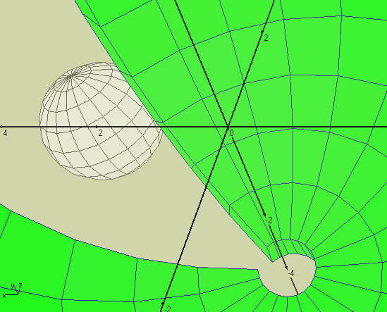

Şimdi bu görüntünün poligon ile kaplamak yerine çizgi ile çizilmiş halini görelim.

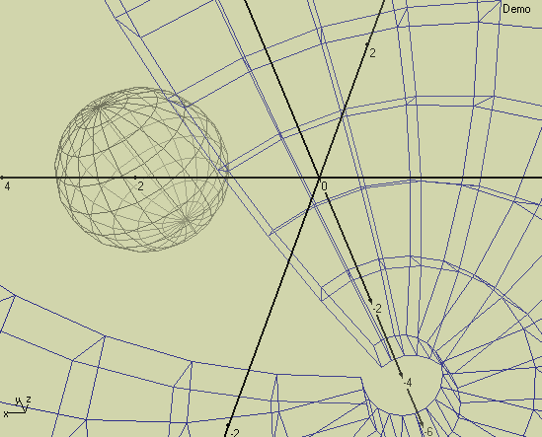

Eğriçiz ile grafik çizmek işte bu kadar basit bir olay. Bundan sonrası size kalmış.
EğriÇiz’le eğlenceli saatler geçirmeniz dileğiyle...

Dursun TEBER

e-posta: dursun@teber.biz

internet: http://www.teber.biz

